МУНИЦИПАЛЬНОЕ БЮДЖЕТНОЕ ОБЩЕОБРАЗОВАТЕЛЬНОЕ УЧРЕЖДЕНИЕ СРЕДНЯЯ ОБЩЕОБРАЗОВАТЕЛЬНАЯ ШКОЛА № 60 ГОРОДА ПЕНЗЫ

II открытый региональный конкурс исследовательских и проектных работ школьников «Высший пилотаж – Пенза» 2020

Исследовательская работа:
«Чем интересна речь жителей села городскому школьнику?» (На примере говора села Урлейки Кондольского района Пензенской области)

Выполнили: Апарина Алена (9 кл) и
Сачкова Яна (10 кл)

Руководитель: Банникова З.П.,
учитель русского языка и литературы

Рецензент: к.м.н. Перепелкина Л.П. (ПГУ)

Пенза
2020
Содержание
Введение стр. 3
1. История села Урлейки стр. 5
2. Понятие диалекта и диалектологии, говора
2.1. Что такое диалект? стр. 7
2.2. Из истории диалектологии. Характеристика наречий русского языка стр. 8
2.3. Диалектология и диалекты в Пензенской области. Пензенские стр. 9
ученые - лингвисты
3. Особенности речи жителей села на разных лингвистических уровнях
3.1. Фонетические особенности стр.11
3.2. Орфоэпические особенности стр.12
3.3. Морфологические особенности стр.12
3.4. Синтаксические особенности стр.12
3. 5. Лексические особенности стр.12
4. Имена собственные в речи: фамилии, прозвища, названия улиц стр.12
5. Данные анкетирования учащихся. Данные анализа сайтов – форумов стр. 6.Заключение стр.13
7. Список литературы стр.14 8. Приложение: стенд + словарь

Введение
Проблема: чем интересна речь сельских жителей современному городскому школьнику?
Актуальность исследования заключается в том, что диалекты как бесписьменная, нигде не зафиксированная форма языка, развиваясь, безвозвратно утрачивают многое из того, что было свойственно русскому языку в его далёком и недавнем прошлом, но они представляют собой особый уникальный тип русской разговорной речи, отражающей многовековой опыт народной речевой культуры
Цель работы – рассмотреть особенности речи жителей села Урлейки
Задачи:
- изучить научно-популярную литературу по данной теме
- собрать диалектные слова
- проанализировать особенности произношения слов
- установить особенности и значение диалектных слов жителей села Урлейки
- составить словарь диалектов села Урлейки
Объект исследования – речь жителей села Урлейки
Предмет исследования – особенности речи
Методы:
- работа с письменными источниками
- наблюдение и анализ
- определение понятий
- анкетирование
Гипотеза: в речи жителей села Урлейки сохранились особенности, каких не встретишь в речи горожан, и обусловлены они расположением данной местности на границе соединения южных и северных говоров.
Практическая значимость. Данные исследования могут лечь в основу более глубокой научной работы, результатом которой станет издание словаря. Материал можно использовать на уроках русского языка, факультативных занятиях, при проведении классных часов. Проблему можно представить на научно-практической конференции.

Язык есть исповедь народа,
В нём слышится его природа,
Его душа и быт родной …
П.А. Вяземский
1. История села Урлейка
Село Урлейка Кондольского района Пензенской области расположено в 6 километрах от районного центра Кондоль на одноименной речке. Точные данные о времени возникновения села и происхождении названия не известны. Урлейке примерно 300 лет.
Существуют две версии названия села Урлейка:
- в переводе с финно – угорского языка – «Ур» означает «Бор», «Лейка» – «Белка» – «Беличий Бор».
- в переводе с мордовского языка «Ур» - Урчащий», «Лейка» - «Ручей, речка», что означает «Урчащая речка». Первые упоминания о селе относятся к 1670 году.
Живет у урлейских жителей народная легенда о мосте, который находится на въезде в село. Тот мост похож, скорее всего, на насыпь оврага, соединяющую два берега. Называется мост – Хрустальный.
Легенда гласит, что в стародавние времена у одного богатого помещика была красивая дочь. И батрачил у них юноша. Пас он коров и овец. Встретились юноша с девушкой и полюбили друг друга. Юноша был красивым и, несмотря на бедность, понравился девушке. Не по нраву он был самому помещику. Приказал он выпороть пастуха - оборванца и изгнать его из села. Тогда юноша сказал людям, что заработает очень много денег, построит на них «хрустальный мост» и увезет красавицу в далекие края. К сожалению, мечты юноши так и не сбылись, а название за переездом сохранилось. Имена героев стерлись из памяти сельчан, а историю влюбленных рассказал Николаев Николай Алексеевич. Ему историю поведал его отец Николаев Алексей Михайлович. В 1776 году построена Владимирская церковь.
Во второй половине 19 века Урлейка – волостной центр, 231 двор, церковь, винокуренный завод. В селе была барская усадьба, хозяином ее был помещик Бекетов А.Н., двоюродный дед поэта А.А. Блока. Старожилы рассказывают, что к нему в гости приезжал герой войны 1812 года Денис Давыдов, который был влюблен в одну из его дочерей. В имение к своему деду приезжал девятилетний Саша Блок вместе с матерью и отчимом. Мальчику нравились живописные здешние места. «Милый дядя, я очень тебя люблю, мне тут нравятся собаки, они постоянно ходят в сад», - так начинается одно из его писем. Позже Блок пишет про ужасные бунты в Пензе и Саратове, он сообщает: «Пострадали мои родственники и знакомые. Крестьяне жгут усадьбы, призывают войска. Причина – какой-то революционный кружок». В октябре 1905 года в селе Урлейке вспыхнуло восстание и усадьба была сожжена.
В 1918 году в селе Урлейке была установлена Советская власть. Весной 1930 года организовался колхоз «Сталинский путь». В селе была школа, больница, два клуба – летний и зимний. Летний находился в Барском саду, бывшем имении Бекетова. Там даже была установлена карусель. Были ясли для маленьких и площадка для взрослых детей
В годы Великой Отечественной войны почти все мужчины из Урлейки ушли на фронт-170 человек, погибло 116 солдат. Остались старики, женщины и дети. В это время в Урлейке появилось много беженцев и эвакуированных. Из села Добрянка из Украины был эвакуирован медицинский персонал больницы. Главврач участковой больницы Феодосий Деомидович Гетманец вместе с женой организовали ясли и детский сад для детей фронтовиков. При больнице была пекарня, где пекли хлеб и утром разносили по селу в дома, где отец был на фронте. Гетманец внес большой вклад в дело победы над немецким фашизмом. Он собрал средства на покупку боевого самолета.
В настоящее время в селе проживает в основном русскоязычное население – 90%, а также украинцы, армяне, мордва, чуваши, татары и азербайджанцы.
История села и его жителей нашла отражение в лирике пензенских поэтов. Олег Савин писал:
А сырые ветра все напевней
Солнца медного яростный круг
Мальчик Блок из Урлейки – деревни
Письма деду писал в Петербург.
Он поздней голос детства услышит
И, ветрами восстания пьян,
Сердцем раненым другу напишет
О бунтарстве урлейских крестьян
Богатая история села отражена в не менее богатом языке его жителей, которые бережно хранят и передают по наследству особенности речи.

2. Понятие диалекта и диалектологии
2.1. Говор, или диалект, – одно из основных понятий диалектологии. Диалект – самая маленькая территориальная разновидность языка. На нем говорят жители одной или нескольких деревень. Сфера применения говора уже, чем сфера применения литературного языка, который является средством общения для всех, говорящих по-русски.
Каждый национальный язык включает литературный язык и территориальные диалекты. Литературным, или «стандартным», называют язык повседневного общения, официально-деловых документов, школьного обучения, письменности, науки, культуры, художественной литературы. Его отличительная черта – нормированность, т. е. наличие правил. Они закреплены в грамматиках, справочниках и словарях современного русского языка. В диалектах тоже действуют свои языковые законы. Однако они не осознаются отчетливо носителями говоров – сельскими жителями, тем более не имеют письменного воплощения в виде правил. Русским диалектам свойственна только устная форма существования, в отличие от литературного языка, обладающего и устной и письменной формой.
Есть диалектные словари. Читая диалектный словарь, можно узнать о различиях в произношении слов в разных областях России, где говорят на русском языке. Например, в северной части России говорят быстро. А в восточной части говорят нараспев. Часто бывает так, что жители даже ближних деревень отличаются друг от друга своим говором. Особенности произношения часто закрепляются в прозвищах. Так, можно услышать: «Да мы их зовем щемяки, они на щ говорят; вот, к примеру, щичащ (сейчас)». Наука, изучающая территориальные разновидности языка – местные говоры, или диалекты, – называется диалектологией (от греч. dialektos «говор, наречие» и logos «слово, учение»).

2.2 . Из истории диалектологии
Ещё в XVIII веке М. В. Ломоносов в «Российской грамматике» писал :"Россійской языкъ <главно> можно раздѣлить на три діалекта: 1) московской, 2) поморской, 3) малороссійской", но массовый интерес к русским говорам среди учёных появился только с середины XIX века. К этому периоду относят начало формирования русской диалектологии, первые шаги которой связаны с именами В.И. Даля, А. Х. Востокова, И. И. Срезневского, который в течение нескольких лет путешествовал по славянским землям, исследовал в библиотеках книги и рукописи, чтобы познакомиться с народным бытом и говорами. Дальнейшее развитие русской диалектологии конца XIX — начала XX веков связывается прежде всего с деятельностью таких учёных, как А. А. Потебня, А. И. Соболевский, А. А. Шахматов, Н. Н. Дурново, Федор Иванович Буслаев в эти годы первым в России подчеркнул необходимость привлечения диалектов как необходимой составной части сравнительно-исторической грамматики.] Результатом многолетней работы Московской диалектологической комиссии, созданной при содействии А. А. Шахматова в 1903 году, стала диалектологическая карта русского языка, составленная в 1914 и опубликованная в 1915 году 1920—1930-е годы в русской диалектологии отмечены работами Е. Ф. Карского, Н. М. Каринского, А. М. Селищева, В. И. Чернышёва, И. Г. Голанова, А. Н. Гвоздева, П. С. Кузнецова, Б. А. Ларина. Послевоенное время связывается с работами Р. И. Аванесова и других лингвистов. Наряду с теоретическими работами по русской диалектологии лингвистами был собран обширный лексический материал и изданы словари большого числа русских диалектов
Наречия русского языка.
Севернорусское наречие характерно для северных и восточных районов Европейской части страны. Южная граница его проходит с запада на юго-восток по линии Псковское оз.- Порхов-Демянск; далее она отходит к северу от Вышнего Волочка, затем поворачивает на юг и на восток и проходит через Тверь - Клин - Загорск - Егорьевск - Гусь-Хрустальный, между Меленками и Касимовом, южнее Мурома, Ардатова и Арзамаса, через Сергач и Курмыш, резко поворачивает к югу немного восточнее Пензы и выходит к Волге севернее Самары.
Южнорусское наречие граничит на юго-западе с украинским языком, на западе - с белорусским. Граница его распространения может быть намечена по северным пределам Смоленской обл.; восточнее Сычевки она поворачивает на юго-восток, проходит западнее Можайска и Вереи, далее через Боровск, Подольск и Коломну идет северо- восточнее Рязани, через Спасск-Рязанский, севернее Шацка, между Керенским (Вадинском) и Нижним Ломовом, восточнее Чембара и Сердобска, через Аткарск, на Камышин вдоль Волги, а затем на юг от Волгограда, заходя на Северный Кавказ. 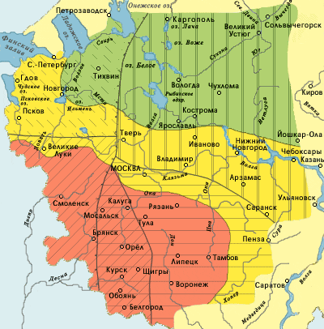
На карте «Наречия и диалектные зоны русского языка» вы видите северное наречие (зеленая заливка), южное наречие (розовая заливка) и среднерусские говоры (желтая заливка). Между ними находится широкая полоса переходных среднерусских говоров. Севернорусское наречие противопоставлено южнорусскому целым комплексом признаков на всех уровнях языка:
Северное | Южное
Оканье | Аканье
Взрывное [г] | Фрикативное [y]
Твердое-т в 3 лице глаголов | Мягкое –т в 3 лице глаголов
ухват | рогач
лает | брешеть

2.3. Диалектология и диалекты в Пензенской области. Диалектология и диалекты в Пензенской области..
Диалектный ландшафт Пензенской области включает три основных типа говоров – среднерусский (их свыше 60%), северно-русский, окающие (около 20%), южно-русские (13%). Немало в области населенных пунктов, где сосуществуют разные, даже противоположные типы говоров: северно-русский и южно-русский. Каждый из основны. типов говоров жителей области (среднерусский., северно-русский и южно-русский) тоже неоднороден, что свидетельствует о диалектном разнообразии губерний, уездов, сел, откуда шло заселение Пензенского края. Классификация диалектов Пензенской области еще не завершена. Сопоставление их с говорами регионов, откуда осуществлялась колонизация края, открывает немало интересных страниц в истории населения европейской части России.

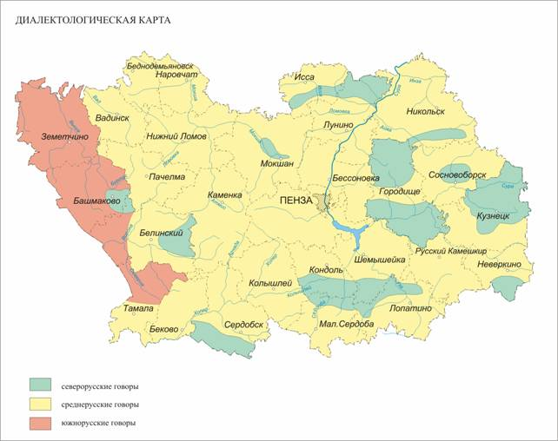
Первым исследователем диалектов Пензенской области стал А.Н. Гвоздев. Он собирал материал во время экспедиций в 1921-1924 годах. Так были проанализированы говоры 408 сел. Выводы Гвоздева внесли изменения в карту Московской диалектологической комиссии, согласно которой в Пензенской губернии отмечались только среднерусские говоры. Перу ученого принадлежат 5 научных работ по нашему краю.
Большой вклад в развитие науки диалектологии внес продолжатель дела Гвоздева Бондалетов Василий Данилович. Он профессор, доктор наук, его перу принадлежат работы: «Русские говоры Пензенской области и их изучение», «Диалекты территориальные». В 50-е годы он руководил экспедициями. С 1946 по 1961 год было организовано 12 экспедиций в 12 областей РСФСР. Работа проводилась по заданию Института русского языка АН СССР. Студентом в экспедициях участвовал будущий лингвист-ученый Иван Федорович Шувалов. В 2012 году вышла книга профессора Шувалова «Село Елшанка. Языковой феномен», над которой он работал около 10 лет.
Это первый опыт монографического описания одного отдельно взятого диалекта Пензенской области — села Елшанки Неверкинского района. В книге представлена широкая картина языковых явлений говора — от фонетики и грамматики до разных пластов лексики. Значительную часть работы составляет словарь говора. Кроме того, автором собрана подробная библиография по изучению пензенских территориальных диалектов
3. Особенности речи жителей села Урлейки.
Жители села Урлейки, особенно пожилые люди, говорят по-особому. Рассмотрим особенности речи на разных лингвистических уровнях:
3.1. . Фонетический уровень:
- произношение глаголов с усеченным окончанием: читат (читает), рассказыват (рассказывает), помогат (помогает)
- отсечение гласной в окончании прилагательных: красно платье (красное), толста книга (толстая), интересна новость (интересная)
- произношение [и] на месте древнего «ять» в слове [ись] – есть, [паись] – поесть
- выпадение гласной в окончании глагола - рисушь(рисуешь), читашь (читает)
- [г] взрывной, который иногда может и выпадать: [де] – где, [тада] – тогда, [када] – когда
- наличие твердых долгих шипящих: [прашай] – прощай, [ишо] – еще, [вешы] – вещи
- твердость конечных губных согласных: восем – восемь
- пропуск согласных в числительных: осьмой (восьмой)
3.2. Орфоэпический уровень.
- речь жителей села отличается певучестью. Слова не говорятся, а поются: ка-а-а-д-а-а-а, а-а-а-тк-у-у-у-д-а-а
- ударение в числительных на окончании: в первой год
- произношение глаголов, наречий в особой форме: вертайся – возвращайся, вчерась – вчера, откель – откуда, далече - далеко
3.3. Морфологический уровень
- отсутствие разносклоняемых существительных: [скока время] – сколько времени, [у ней вымя-то нет] – у нее вымени-то нет
- слияние предлогов с существительными: [дабеда] - (до обеда)
- особые формы местоимений: у ней, ихняя
3.4. Синтаксический уровень
- употребление деепричастия в роли сказуемого: он не раздевши, не ев(м)ши, не спамши.
- употребление предлога ПО с винительным падежом: пошла по ягоды
3.5. Лексический уровень.
ПАЛКА - это «ПОДОЖОК», у них не огород, а КОНОПЛЯННИК, ЛУЖА – это КАЛУЖИНА, пирожок – ЛАНДУРНИ, надысь и усейка – вчера, всклинь – до краев, скрозь - вдоль
4. Интересны названия улиц села. Их называют по старому, хотя официально они называются совсем по-другому. Улицу Луговую называют Поповкой, Школьную - -Чернышовкой, Северную – Круговой, Центральную – Пьяным порядком.
Пожилые люди при разговоре называют своих знакомых, односельчан не по настоящей фамилии, а, как они говорят, по-уличному: Белову они знают как Авдонину, Голову как Анохину, Акимову как Емелькину, Володину как Агашкину.
Также у многих жителей села есть прозвища. При разговоре они употребляют их чаще, чем настоящие фамилию, имя, отчество. Так, в селе живут Триша, Локтей, Дыган, Гусак, Яшка Жекан
Таким образом, гипотеза, выдвинутая нами, подтвердилась. В речи жителей села сохраняются особенности, не присущие языку горожан. Своебразие речи жителей села Урлейки объясняется соединением признаков северного и южного говоров
5. В ходе работы мы провели анкетирование учащихся 8-11 классов. Всего было опрошено 43 человека, которые посещают родственников, проживающих в сельской местности. Все они замечали необычные слова, произношения, но только 5 (11%) проявляли интерес к этому. На вопрос, надо ли изучать особенности речи 4 (9%) предположили, что надо, но объяснить, зачем, смогли только 2 (4%) человека. Поэтому я считаю, что правильно обратилась к данной проблеме, так как от нашего поколения тоже зависит, в каком состоянии будет язык через несколько десятков лет.
Мы проанализировали 7 сайтов – форумов, посвященных теме диалектов. Удивительно, но не встретилось ни одного отрицательного высказывания по этому вопросу, как часто бывает при обсуждении других вопросов. Наоборот, виден интерес. Несмотря на то, что разговор начинается в какой-то одной области, в него вступают представители других регионов, высказывая свои наблюдения и предлагая необычные слова. Есть такие сайты и в Пензенской области.
6. Мы считаем, что изучать говор бабушек и дедушек, более далеких предков очень важно. Мы проводим в селе каникулы, праздники, но родились и постоянно живем в Пензе. Поэтому мы слышим речь урлейчан по-особому. То, что для них естественно, на что они не обращают внимания, нам кажется удивительным. Но это надо не только слушать, но и сохранять, так как говоры – часть русского языка. Мы начали составлять диалектный словарь села Урлейки.
Уважительное и бережное отношение к диалектам свойственно многим народам. Для нас интересен и поучителен опыт стран Западной Европы: Австрии, Германии, Швейцарии, Франции. Например, в школах ряда французских провинций введен факультатив по родному диалекту, отметка за который ставится в аттестат. В Германии и Швейцарии вообще принято литературно-диалектное двуязычие и постоянное общение на диалекте в семье. в Германии те политические деятели, которые владеют местным диалектом, всегда будут иметь преимущество перед теми, кто владеет лишь литературным немецким языком. в Австрии, некоторые обыденные ситуации могут привести в недоумение. Например, преподаватель в учебном заведении может вести лекцию на понятном литературном языке. А после занятия обратиться к своему приятелю на диалекте, из которого иностранец ничего не сможет понять

Список литературы

- Баранникова Л.И., Бондалетов В.Д. Сборник упражнений по русской диалектологии. – М., 1980.
- В.И. Даль. Толковый словарь живого великорусского языка. Москва., 1955

Бондалетов, Василий Данилович. Материал из Википедии — свободной энциклопедии

И.О. Исаев. О территориальных и социальных диалектах, лингвистических особенностях русских говоров и «Диалектологическом атласе русского языка» - https://lenta.co/dialekty-russkogo-yazyk

Пензенская энциклопедия / Гл. ред. К. Д. Вишневский. — М.: Большая Российская энциклопедия, 2001. — 759 с.

Русская диалектология: пособие для вузов / под ред. В. В. Колесова. – М.: Дрофа, 2006. – 267 с
- Словарь одного среднерусского окающего говора Пензенской области (с. Елшанка Неверкинского района) [Текст] / И. Ф. Шувалов ; Пензенский гос. пед. ун-т им. В. Г. Белинского. - Пенза : Пензенский гос. пед. ун-т им. В. Г. Белинского
- Энциклопедический словарь юного филолога/ Под ред. М.В. Панова. – М., 1984.
- Язык русской деревни: Шк. Диал. Атлас: Пособие для общеобразовательных учреждений/ И.А. Букринская, Н.Л. Голубева, О.Е. Кармакова, С.Л. Николаев, С.Г. Саркисьян – М.: АО «Аспект Пресс», 1994.
- Языкознание – Русский язык – Энциклопедия для детей – Том 10.1999.

Приложение
(стенд)

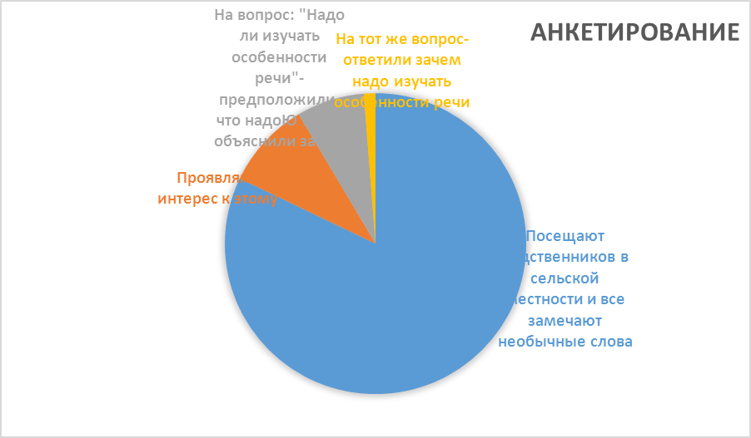

П.А. Вяземский. Стихотворения. Под ред. Л.Я. Гинзбург. Л., «Советский писатель», 1958
Материал предоставлен сотрудниками школьного музея села Урлейки
https://ru.wikipedia.org/wiki
Границы наречий и зон проведены в соответствии с работами К. Ф. Захаровой, В. Г. Орловой, 1964г.
В. Д. Бондалетов. ДИАЛЕКТЫ ТЕРРИТОРИАЛЬНЫЕ / Пензенская энциклопедия. М.: Научное издательство «Большая Российская энциклопедия», 2001, с. 155
http://fb.ru/article/299499/na-kakom-yazyike-govoryat-v-avstrii-literaturnyiy-variant-dialektyi

